Міністерство освіти і науки України

Національний технічний університет України «Київський політехнічний інститут імені Ігоря Сікорського»

Факультет інформатики та обчислювальної техніки

Кафедра інформатики та програмної інженерії

**Звіт**

з лабораторної роботи № 1 з дисципліни

«Основи програмування – 2. Методології програмування»

«Текстові файли»   
Варіант 22

Виконав студент ІП-13, Музичук Віталій Андрійович

(шифр, прізвище, ім'я, по батькові)

Перевірила Вєчерковська Анастасія Сергіївна

( прізвище, ім'я, по батькові)

Київ 2022

**Лабораторна робота 1**

**Текстові файли**

**Мета** – вивчити особливості створення і обробки текстових файлів даних.

**Варіант 22**

**Завдання:**

Створити текстовий файл. Переписати його компоненти до нового текстового файлу, вставляючи на початок кожного рядка літеру, що є першою в останньому слові рядка. Вивести вміст вихідного і створеного файлів.

*1. Виконання завдання на мові С++:*

**// Lab_1.cpp**

#include "lib.h"

int main() {

const char* initFile = "initFile.txt"; // початковий файл

const char* editFile = "editFile.txt"; // змінений файл

inputFile(initFile);

rewriteFile(initFile, editFile);

cout << "initFile.txt:\n";

outFile(initFile);

cout << "editFile.txt:\n";

outFile(editFile);

return 0;

}

**// lib.cpp**

#include "lib.h"

void inputFile(const char* name) {

cout << "How you want to add text\n1) append to existing file \n2) create " <<

"new\n(Write First or Second)" << endl;

ofstream file;

while (true)

{

string howOpen;

getline(cin, howOpen);

if (!howOpen.compare("First")) {

file.open(name, ios::app);

break;

}

else {

if (!howOpen.compare("Second")) {

file.open(name);

break;

}

else {

cout << "Incorrect input. Try again" << endl;

}

}

}

if (file) {

string newLine;

cout << "Input your text\nPress ENTER to begin new line and press CTRL+Z to finish" << endl;

while (getline(cin, newLine, char(26))) {

file << newLine;

}

cout << endl;

file.close();

} else {

cerr << "initFile.txt couldn't be opened";

exit(1);

}

}

void rewriteFile(const char* name1, const char* name2) {

ifstream outFile(name1);

ofstream inputFile(name2);

string line;

while (!outFile.eof()) {

getline(outFile, line);

if (!line.empty())

{

int lastSpace = findLastWord(line);

inputFile << line[lastSpace + 1] << " - " << line << '\n';

}

}

outFile.close();

inputFile.close();

}

int findLastWord(string str) {

while (true)

{

if (str.empty()) return 0;

char lastSymbol = str[str.length() - 1];

if (lastSymbol == ' ')

{

str.pop_back();

}

else break;

}

int lastSpace = str.rfind(' ');

return lastSpace;

}

void outFile(const char* name) {

ifstream file(name);

string str;

while (!file.eof()) {

getline(file, str);

cout << str << endl;

}

cout << "\n";

file.close();

}

**// lib.h**

#ifndef LIB_H

#define LIB_H

#include <iostream>

#include <string>

#include <fstream>

#include <cstdlib>

using namespace std;

void inputFile(const char*);

void outFile(const char*);

void rewriteFile(const char* name1, const char* name2);

int findLastWord(string str);

#endif

**Тестування програми:**

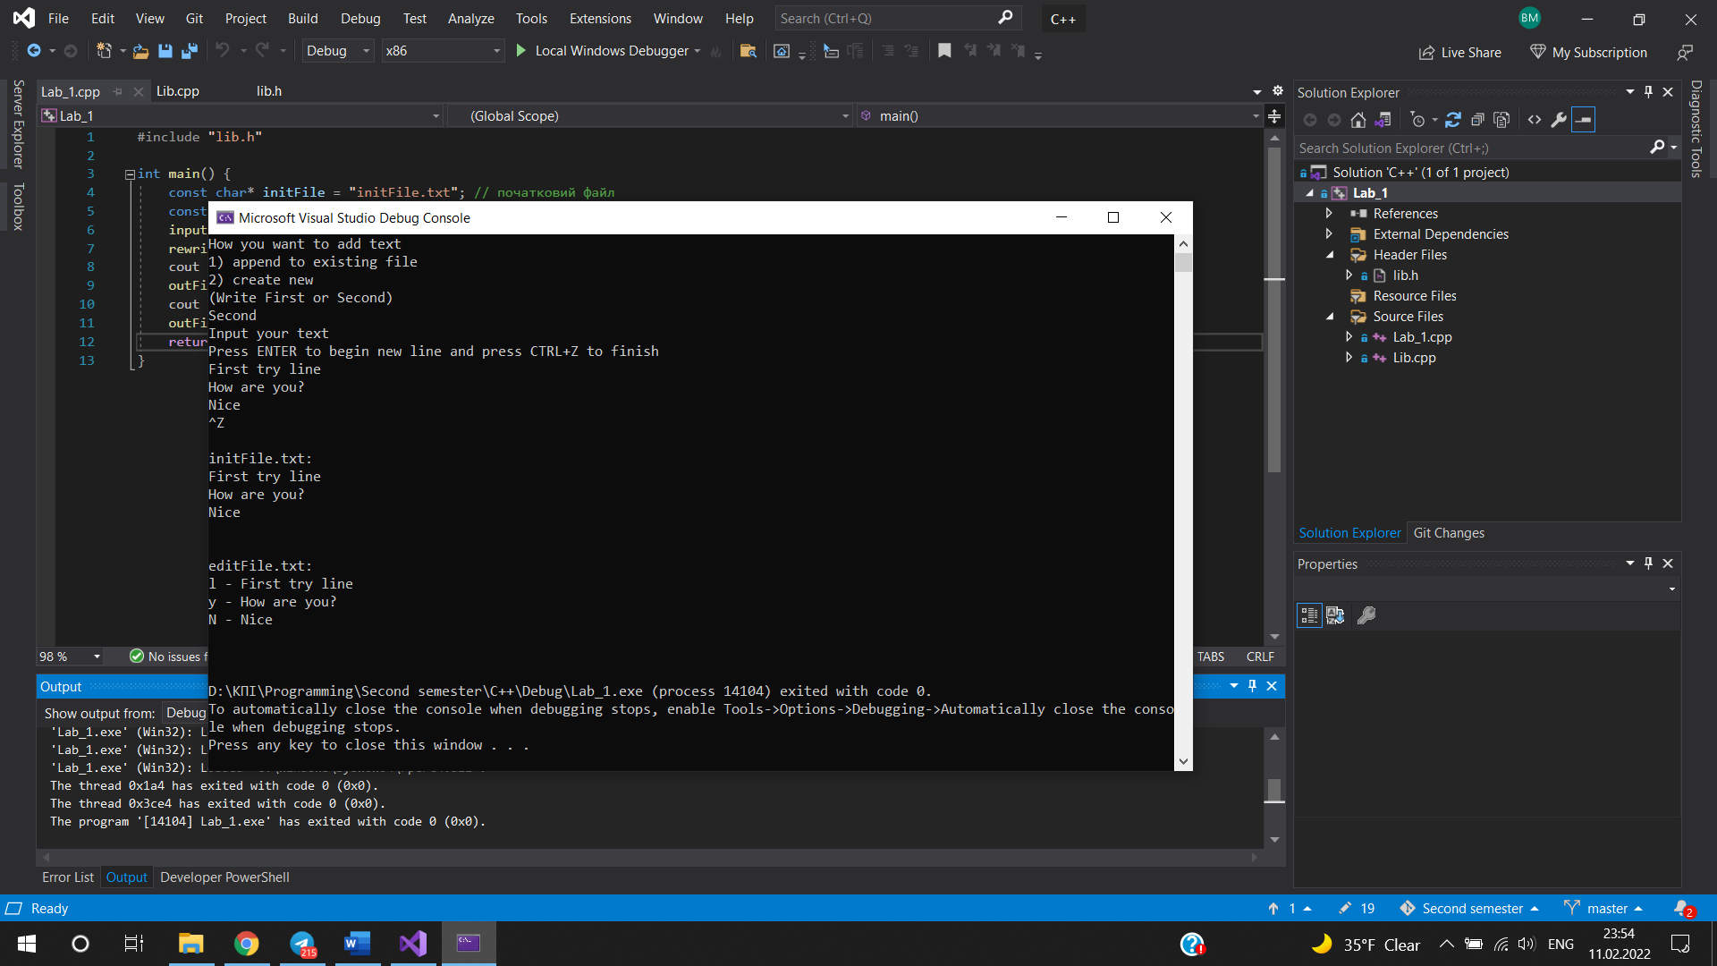

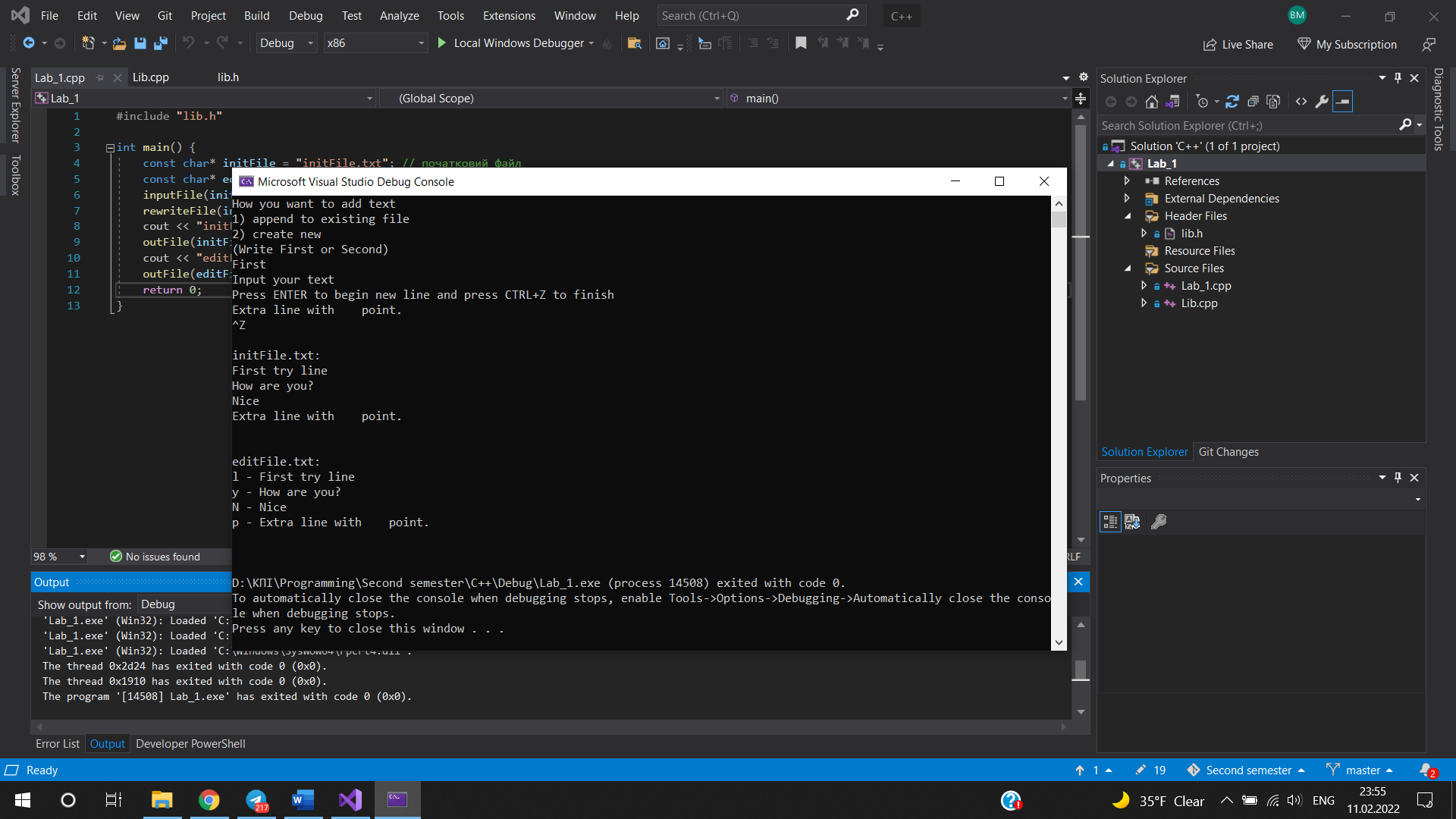

*2. Виконання завдання на мові Python:*

**// Lab_1.py**

from lib import *

initFile = "initFile.txt"

editFile = "editFile.txt"

init_file(initFile)

edit_file(initFile, editFile)

print("\ninitFile.txt: ")

out_file(initFile)

print("editFile.txt: ")

out_file(editFile)

**// lib.py**

def init_file(name):

print("How do you want to add text\n1) append to existing file \n2) create new")

while (True):

how_open = int(input("Choose 1 or 2: "))

if how_open == 1:

file = open(name, "at")

break

elif how_open == 2:

file = open(name, "wt")

break

else:

print("Incorrect input. Try again")

print("Input your text\nPress ENTER to begin new line and press CTRL+Z to finish")

if (file):

while True:

line = input()

if (line.find(chr(26)) != -1):

file.write(line[0:-1] + '\n')

break

else:

file.write(line + '\n')

file.close()

else:

print("initFile.txt couldn't be opened")

exit(1)

def edit_file(name1, name2):

input_file = open(name1, "rt")

output_file = open(name2, "wt")

for line in input_file:

line = line.rstrip()

last_space = line.rfind(" ")

if (last_space != -1 or line):

newLine = line[last_space + 1] + " - " + line

output_file.write(newLine + '\n')

elif not line:

newLine = " - "

output_file.write(newLine + '\n')

input_file.close()

output_file.close()

def out_file(name):

file = open(name, "rt")

print(file.read())

file.close()

**Тестування програми:**

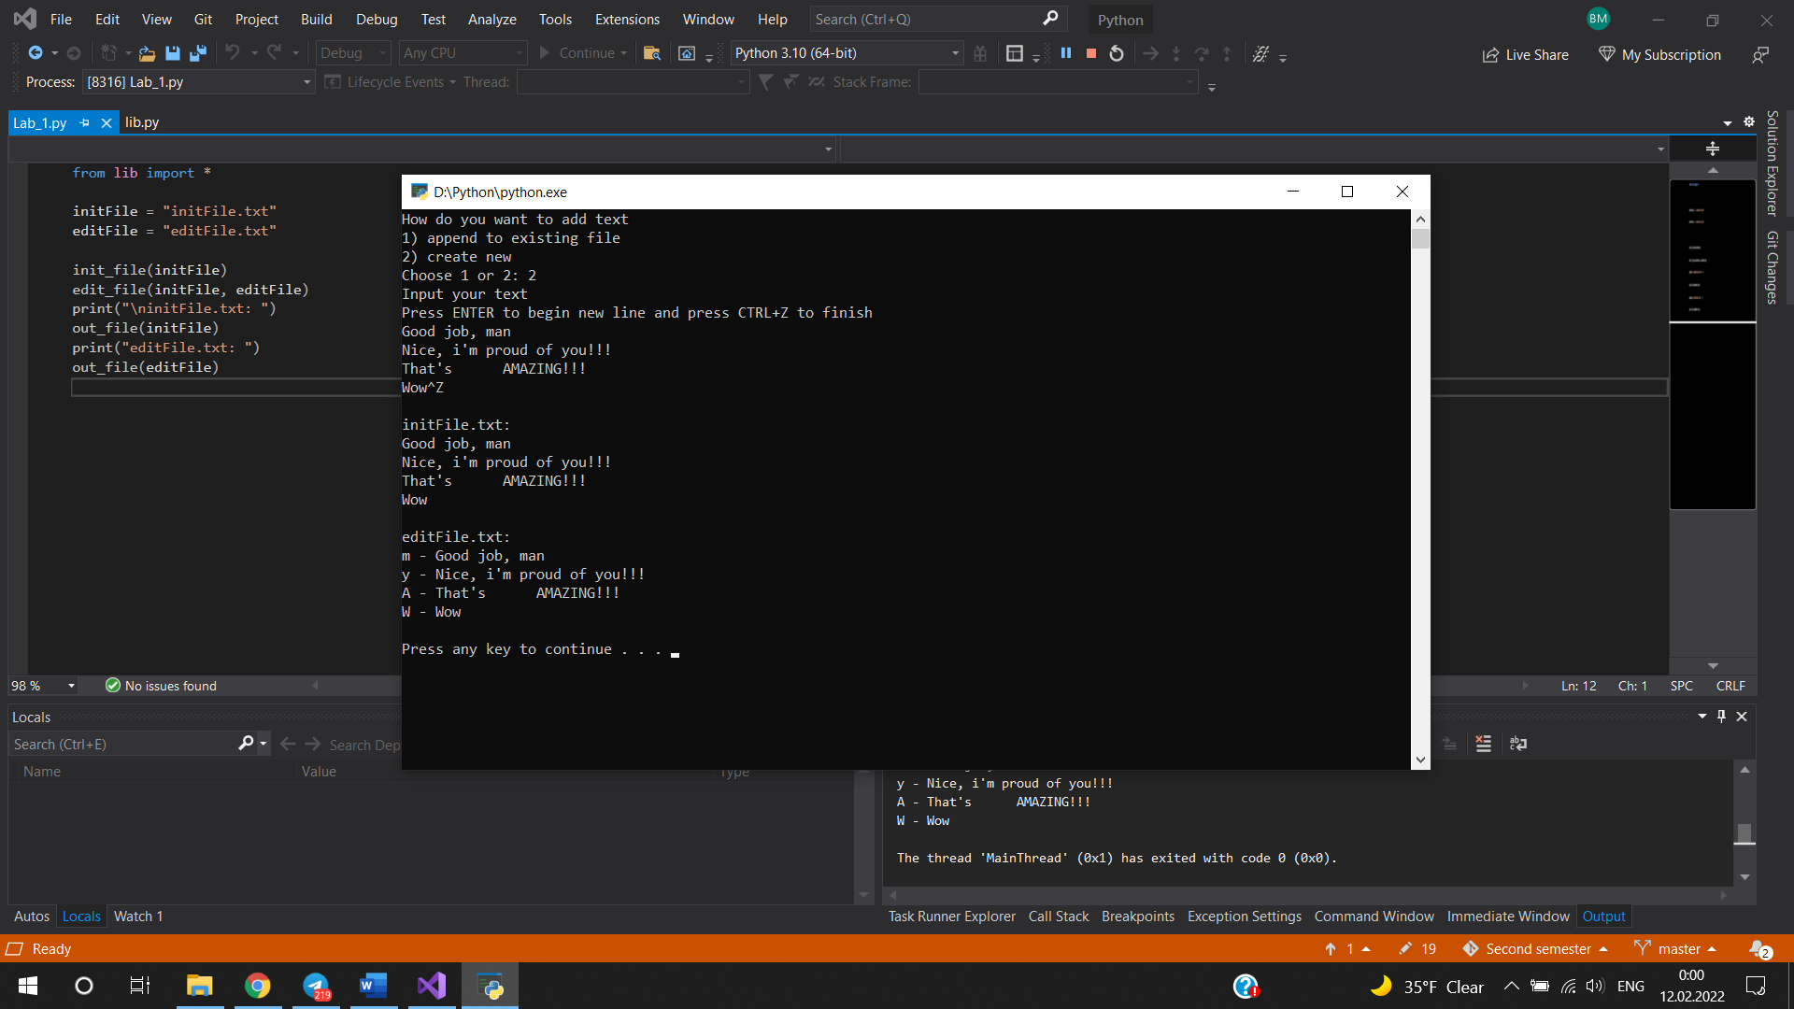

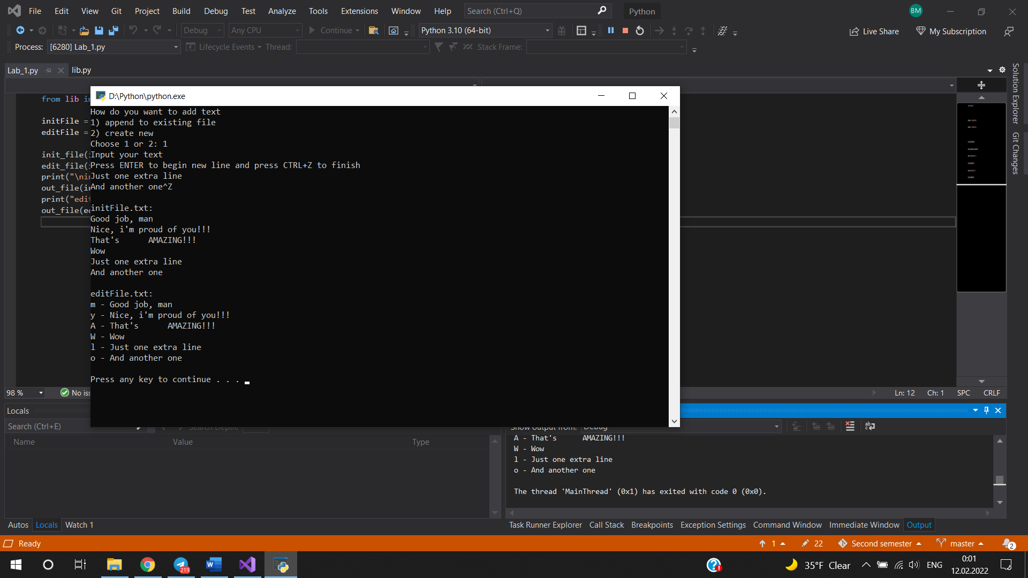

**Висновок**: Під час виконання лабораторної роботи я вивчив особливості створення і обробки текстових файлів даних на прикладі мов С++ та Python. Результатом виконання лабораторної роботи є програми, написані на вищевказаних мовах, основним завданням яких є перенесення рядків одного файлу в інший. Після тестування програм можна зробити висновок, що вони справляються із поставленою задачею.